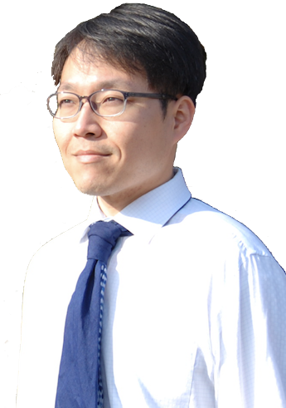
ファクシミリ送信番号 ０５２ - ３５３ - ５１０１

後援会「ひと・まち・ナっぽり」入会申込書

あなたのお名前などのご記入ねがいます。（差出人）
お申込日： 年 月 日

お名前 | ふりがな | 生年月日 | 明・大・昭・平 |  |  | 性別
ご住所 | 〒 |  |  | ご職業
ＴＥＬ |  | メール

中川区にお住いの友人・知人・ご親族をご紹介ねがいます。
お名前 ふりがな 生年月日 明・大・昭・平 性別  ご住所 〒 ご職業  ＴＥＬ メール  お名前 | ふりがな | 生年月日 | 明・大・昭・平 |  |  | 性別
ご住所 | 〒 |  |  | ご職業
ＴＥＬ |  | メール
■ご関係：家族・知人・会社関係

お名前 | ふりがな | 生年月日 | 明・大・昭・平 |  |  | 性別
ご住所 | 〒 |  |  | ご職業
ＴＥＬ |  | メール

■ご関係：家族・知人・会社関係

※この情報は、個人情報保護法に基づき厳正に管理し、髙木善英後援会活動のみに使用いたします。
●髙木善英後援会ひと・まち・ナっぽり所在地：454-0807 名古屋市中川区愛知町29-13 TEL：052-353-5100

■ご関係：家族・知人・会社関係
ご紹介追加記入用紙 No.

■ご関係：家族・知人・会社関係

お名前 ふりがな 生年月日 明・大・昭・平 性別  ご住所 〒 ご職業  ＴＥＬ メール  お名前 | ふりがな | 生年月日 | 明・大・昭・平 |  |  | 性別
ご住所 | 〒 |  |  | ご職業
ＴＥＬ |  | メール

■ご関係：家族・知人・会社関係

お名前 | ふりがな | 生年月日 | 明・大・昭・平 |  |  | 性別
ご住所 | 〒 |  |  | ご職業
ＴＥＬ |  | メール

お名前 | ふりがな | 生年月日 | 明・大・昭・平 |  |  | 性別
ご住所 | 〒 |  |  | ご職業
ＴＥＬ |  | メール

お名前 | ふりがな | 生年月日 | 明・大・昭・平 |  |  | 性別
ご住所 | 〒 |  |  | ご職業
ＴＥＬ |  | メール

■ご関係：家族・知人・会社関係

